國立體育大學教育部補助計畫成果資料
計畫名稱 |  | 高教深耕計畫-A2-1教學知能研習
講座名稱 |  |  |  |  |  | 指標 |  | A2-1
主辦單位
講座日期 |  | 年 月 日 星期 (可自行新增)
講座時間 |  |  |  |  |  | 活動地點
課程網址 |  | 報名網址或公告網址
授課教師 |  |  |  |  | 聯絡電話：
 |  |  |  |  | 電子信箱：
總參與人數 |  | 參與教師 人，參與學生 人，參與職員 人  總計___人
相關附件
- 活動資料(活動中提供參與者資料或者講義……等)
- 活動影音檔(無則免勾選) 觀看網址：________________________
- 簽到表 □問卷資料
- 其他：
單位承辦人 |  |  | 單位主管 |  |  |  | 教學業務暨發展中心

1. 活動內容簡述
200字左右(字體標楷體 14號字)

2. 執行成果指標(量化與質化)
200字左右(字體標楷體 14號字)

3.活動訊息傳遞方式
▓校內簽辦 □學校最新消息 □海報
□ e-mail □其他：_______________________

活動花絮
活動照片最少6張，每張需有照片說明，請排列於A4版面內，每張A4紙張排列直式4張或橫式6張照片(每張照片長寬比例要一樣，可設定寬度8CM)。
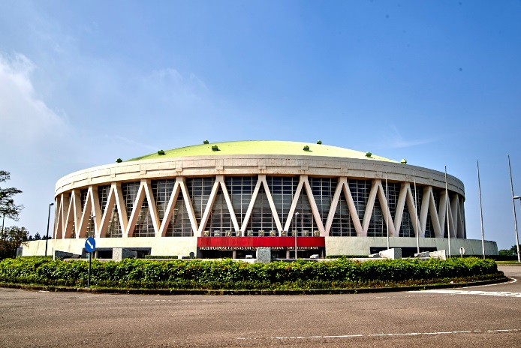

活動照片說明 |  | 活動照片說明
活動照片說明 |  | 活動照片說明
活動照片說明 |  | 活動照片說明
 | 4.活動相關附件(活動簡章、摘要議程或流程字)
另附者請註明已附

研習講座流程
時間 | 講座內容 | 說明
10:20-10:30 | 集合
10:30-11:30 | 講座主題名稱(一)
11:30-11:40 | 中場休息
11:40-12:40 | 講座主題名稱(二)

5.問卷調查結果
A.參與統計狀況
共有_____名參加。【發出____份，回收_____份（回收率_____%）】
- 體推系 名  - 產經系 名  - 適體系 名  - 運保系 名  - 陸上系 名  - 球類系 名  - 技擊系 名 |  | - 體研所 名  - 運科所 名  - 通識教育中心 名  - 師資培育中心 名  - 校外人員 名  - 校內行政人員 名
B.統計圖表
請問您對講師分享內容的滿意度為何? | 請問您對本次活動流程安排滿意度為何?
請問您認為本次講題與內容相符嗎? | 請問您對本次演講內容滿意度為何?

請問您對講者表達方式滿意度為何? | 請問您認為本次演講資料具參考價值嗎?
請問您對此次活動時間及場地設備滿意度為何? | 請問您對此次活動的工作人員滿意度為何?
備註：請以書面及電子檔各乙份於課程/課程結束後2周內送至5樓教學業務暨發展中心瑞芬，謝謝

